Для реєстрації уповноважених представників спочатку реєструємо співробітника у розділі «Довідник співробітників ЗПТ», потім по ID номеру у розділі «Уповноважені представники (п.19.4 Договору)»

ЗАСТЕРЕЖЕННЯ: у випадку блокування(звільнення) уповноваженого представника спочатку змінюємо інформацію у розділі «Уповноважені представники (п.19.4 Договору)», а потім у розділі «Довідник співробітників ЗПТ».

Реєстрація та внесення змін по співробітникам
Для реєстрації співробітника натискаємо на кнопку «Створити»:
та заповнюємо дані, а саме:
- прізвище, ім’я, по батькові;
- посаду;
- керівник/підлеглий;
- дату початку;
- дата закінчення.
Після заповнення даних натискаємо кнопку «Зберегти»:
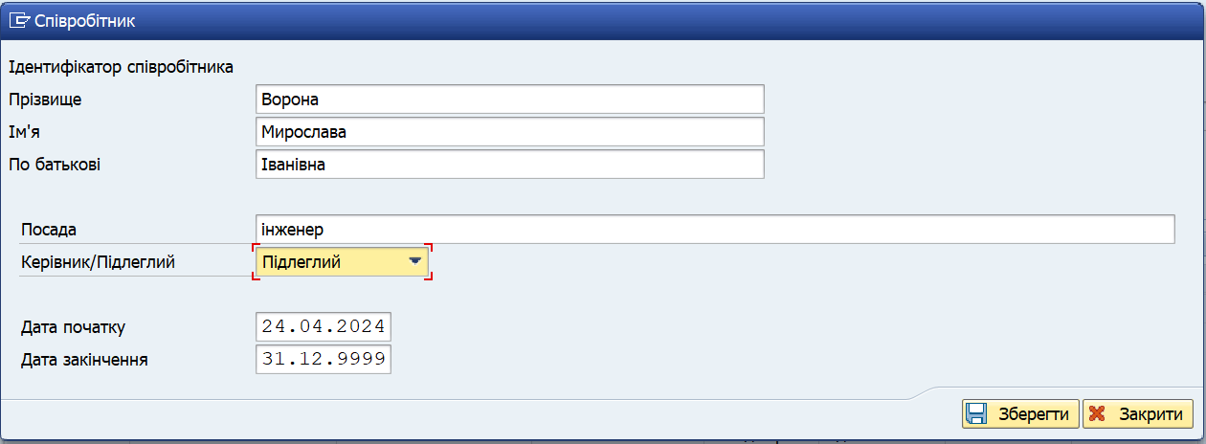

Співробітнику присвоюється ID номер, який буде використовуватися у наступному розділі: уповноважені представники (п.19.4 Договору).

Обмеження по співробітнику в довіднику здійснюється тільки за умови попереднього обмеження строку дії у розділі «Уповноважені представники ( п.19.4 Договору).
Для коригування даних співробітника, виділяємо потрібний рядок та натискаємо на кнопку «Обмежити»:
Система запитає підтвердження обмеження по співробітнику, натискаємо «Так»:
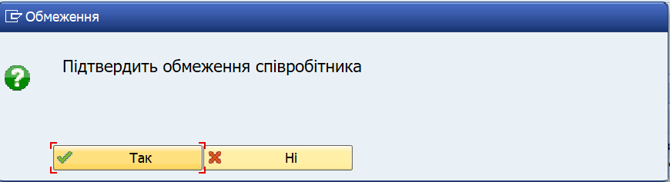
У співробітника обмежується дата завершення поточною датою. Зберігаємо.
Виділяємо рядок, натискаємо кнопку «Змінити», вносимо зміни, а саме:
- прізвище;
- посаду;
- керівник/підлеглий;
- дату початку – наступний день (обов'язково).
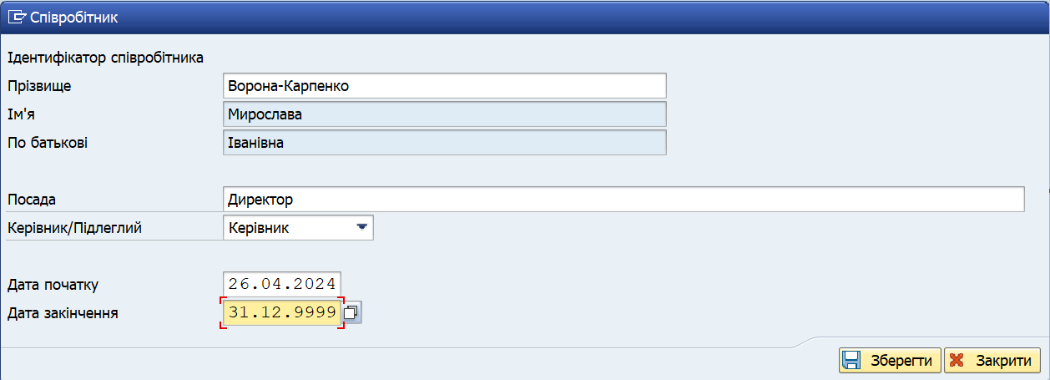
Після заповнення даних натискаємо кнопку «Зберегти».
По внесеним змінам у даних співробітника статуси стануть актуальні на наступний день: по обмеженню статус зміниться на - , по зміненому статусу стане .

Уповноважені представники (п.19.4 Договору)
У даному розділі відображаються та формуються дані по уповноваженим представникам (п. 19.4 Договору), а саме: ПІБ, контактні телефони, E-mail, посада, дати початку та завершення дії строку, також можна зареєструвати, внести зміни.
Реєстрація, зміна та блокування
уповноважених представників
За допомогою розділу даної транзакції є можливість:
- зареєструвати нового уповноваженого представника;
- змінити дані вже в зареєстрованому уповноваженому представнику;
- заблокувати наявного представника (обмежити строк дії).
Для реєстрації нового уповноваженого представника натискаємо на кнопку «Створити»:
та заповнюємо контактні дані, а саме:
- ID співробітника;
- прізвище, ім’я, по батькові та посада підтягнуться автоматично із довідника співробітників ЗПТ;
- основний та додаткові номери телефону (код країни вибираємо із довідника);
- електронну пошту.
Після заповнення даних натискаємо кнопку «Зберегти»:
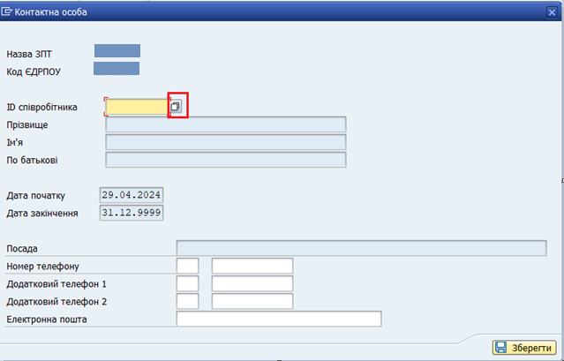

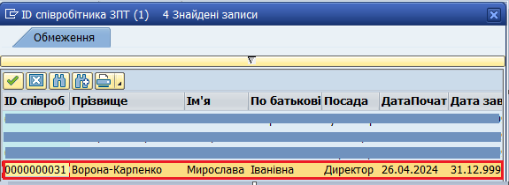
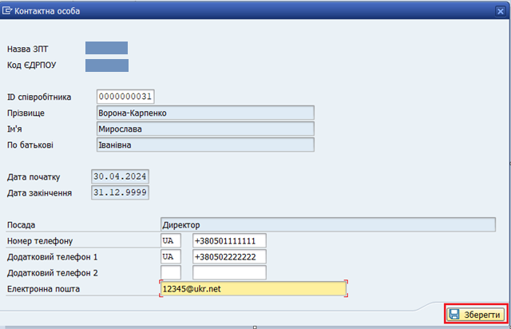
Для коригування контактних даних виділяємо рядок уповноваженого представника натискаємо на кнопку «Змінити»:
та оновлюємо контактні дані, а саме:
- основний та додаткові номери телефону;
- електронну пошту.
Після заповнення даних натискаємо кнопку «Зберегти»:
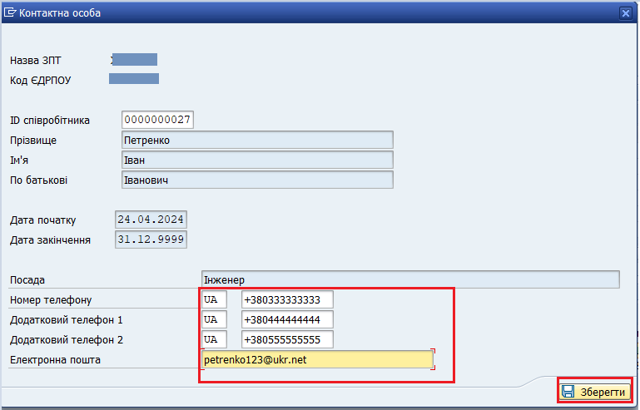

Щоб припинити дію наявного уповноваженого представника, виділяємо рядок особи та натискаємо кнопку «Заблокувати»:
Кінцевою датою дії уповноваженого представника буде вчорашня дата.
Після виконання однієї з вищеперерахованих дій оновлені дані уповноваженого представника будуть знаходитись в статусі «Створено»:
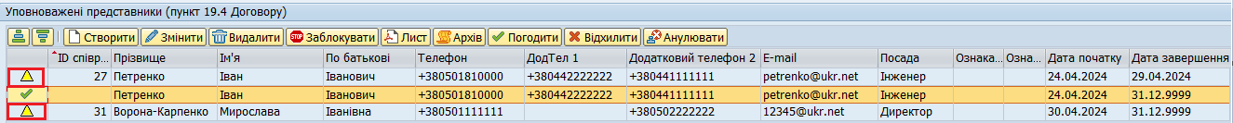
Записи в статусі «Створено» можна видалити за допомогою кнопки «Видалити».
Наступним кроком є формування листа, як невід’ємної частини договору. Натискаємо на кнопку «Лист», зберігаємо лист на персональному комп’ютері та підписуємо його електронним підписом.

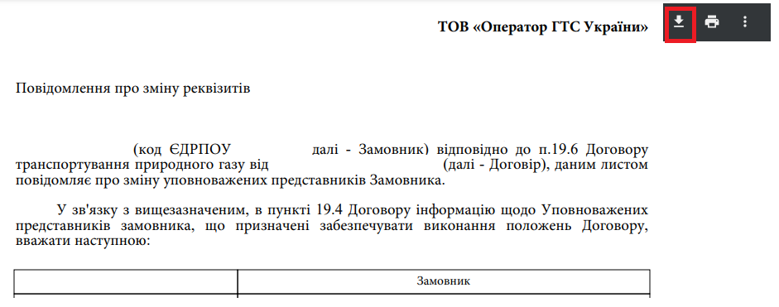
Підписаний лист електронним підписом в форматі p7s, завантажуємо в архів, натискаючи кнопку «Архів» та «Завантажити файл»:
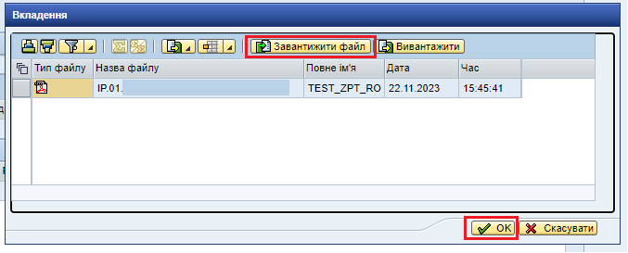

Після погодження відповідних змін Оператором інформація перейде в статус «Погоджено»:

